TEMA: L1. Proiectarea studiului de caz:

Indicativ_echipa: SIA09

STABILIRE surse de date externe
https://developer.imdb.com/non-commercial-datasets/#namebasicstsvgz

DS_1: IMDB_Movies (Oracle) - https://developer.imdb.com/non-commercial-datasets/#namebasicstsvgz
- Tip sursă de date:
  - Tip model de date: Relațional
  - Tip format de acces: SQL (Oracle dialect)
- Descriere structuri de date:
  - Câmpuri: tconst (PK - ID film), titleType, primaryTitle, originalTitle, isAdult, startYear, endYear, runtimeMinutes, genres.
  - Legături: tconst este cheia primară folosită pentru a face join cu rating-urile și distribuția.
- Implementare (Script DDL/DML): fisier 01.oracle_movies_full_pipeline
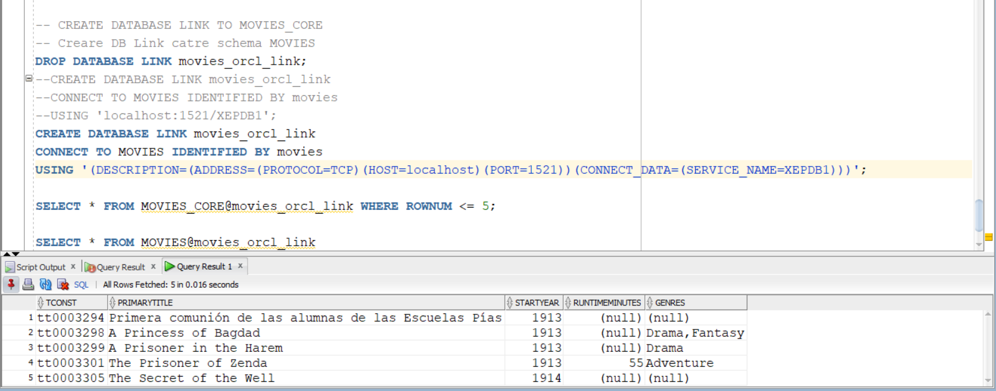

DS_2: IMDB_Ratings (PostgreSQL) - https://developer.imdb.com/non-commercial-datasets/#titleratingstsvgz
- Tip sursă de date:
  - Tip model de date: Relațional
  - Tip format de acces: SQL (PostgreSQL)
- Descriere structuri de date:
  - Câmpuri: tconst (FK), averageRating, numVotes.
  - Legături: tconst referențiază tabela FILME din DS_1.
- Implementare : 02.ratings_postgres_full_pipeline.sql
S-a utilizat o tabelă de Staging (stg_ratings) pentru importul brut al fișierului CSV, urmată de o etapă de curățare și conversie de tipuri (CAST) în tabela finală pentru a asigura integritatea datelor.
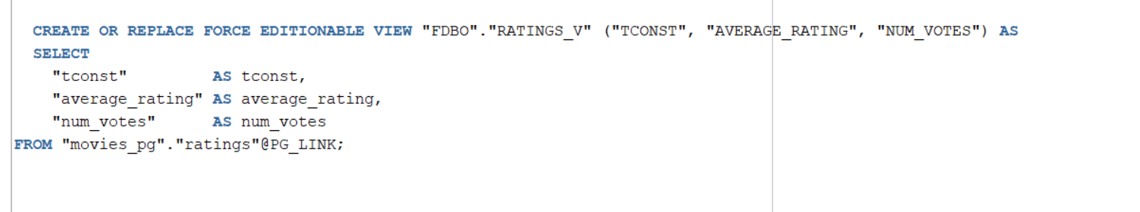

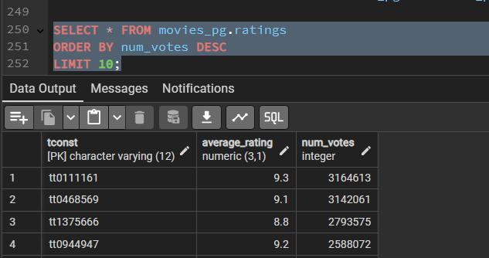

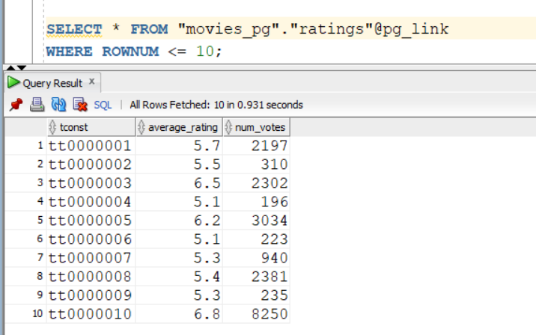

DS_3: IMDB_Crew (CSV) - https://developer.imdb.com/non-commercial-datasets/#titleratingstsvgz
- Tip sursă de date:
  - Tip model de date: Tabelar (Flat File)
  - Tip format de acces: CSV
- Descriere structuri de date:
  - Câmpuri: tconst, directors, writers.
  - Legături: Conține liste de ID-uri de persoane (nconst) care fac legătura cu DS_4.
- Implementare: 03.FDBO_FULL_INTEGRATION.sql
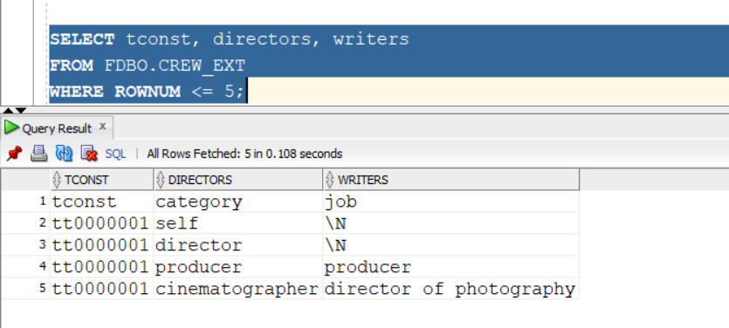

DS_4: IMDB_Actors (MongoDB) - https://developer.imdb.com/non-commercial-datasets/#titleratingstsvgz
- Tip sursă de date:
  - Tip model de date: Document-Oriented (NoSQL / Ierarhic)
  - Tip format de acces: JSON
- Descriere structuri de date:
  - Câmpuri: nconst (ID actor), primaryName, birthYear, deathYear, primaryProfession, knownForTitles (array de tconst).
  - Legături: knownForTitles face legătura inversă către DS_1.
- Implementare : 05.mongodb_integration_setup.sql

